Nočná cyklojazda dňa 18.9.2020, súčasť programu ETM 2020 v BB:
ŠTART Námestie SNP – Hušták – Vajanské nám. (cesta poza OC Point) – malý kruhový objazd pred ESC – časť veľkého kruhového objazdu – Cesta na štadión – od Štiavničiek pôjde pelotón po cyklotrase smer THK (križovatka pri Dixone potrebná asistencia ODI) – cyklotrasa THK – na konci THK (pred Pestovateľskou) sa polotón otočí o 180° a po tej istej cyklotrase(THK) návrat až k futbalovému štadiónu na Štiavničkách – Hutná ulica popred Duklu – odbočenie doľava na Švermovu a následne hneď doprava pod Okresný úrad (potreba zastaviť premávku na križovatke Hutná-Švermova, kým pelotón neprejde pod Okresný úrad) – prechod nespevneným parkoviskom smerom k JOPA centru a popred staré Tesco až na križovatku pri Kauflande – (odstavenie križovatky, kým neprejde pelotón) a použitie priechodu pre cyklistov na presun na opačnú stranu cesty(Ľ. Štúra), následné použitie zdieľanej cestičky pre chodcov a cyklistov a vnútroblokom (obytné domy na Radvanskej) – jazda pelotónu (v trase budúcej cyklotrasy) –odbočenie z chodníka na z Zvolenskú cestu a následne odbočenie doprava smerom na Sládkovičovu – smer Námestie Ľudovíta Štúra a veľký kruháč pri ESC – malý kruháč pri ESC – poza OC Point – odbočenie smerom na Dolnú ulicu – Námestie SNP KONIEC
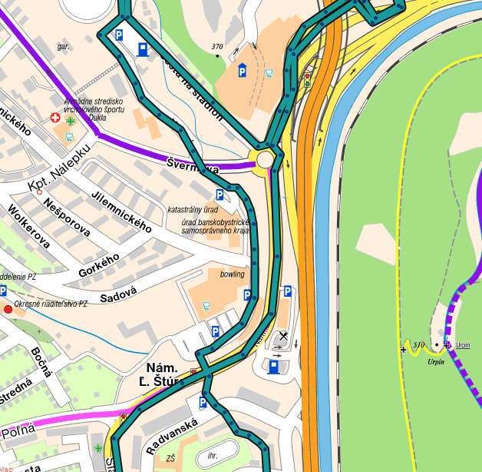 úsek v centre
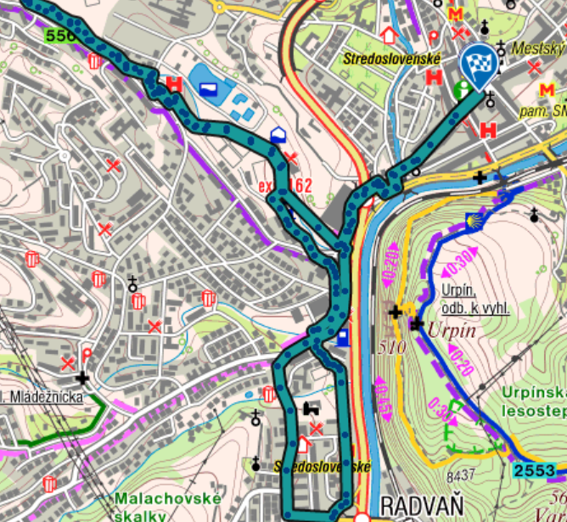 pokračovanie trasa pelotónu

